教学进度申请操作流程

1.登录教务系统，点击右上角人头切换到学系账号或教学进程表维护角色，无该角色可联系学院教学办创建并授权。

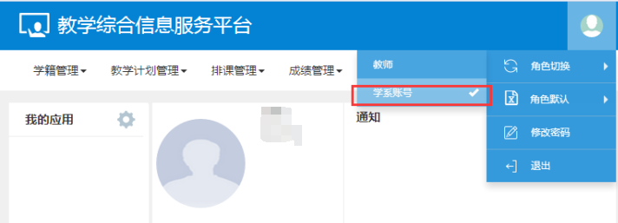

2.教学计划管理——教学进程管理——课程进度排程申请。

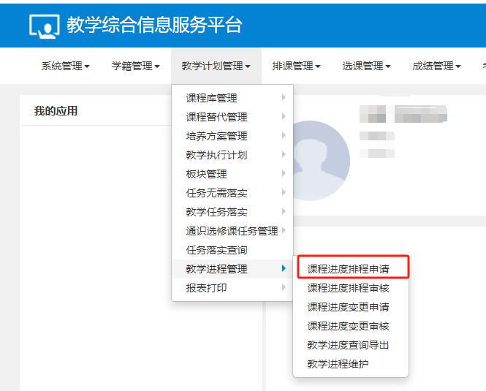

3.输入学年、学期、课程名称等信息，点击查询。

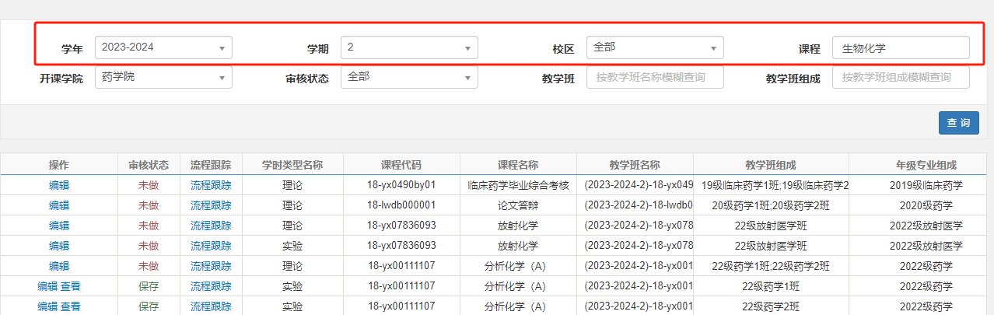

4.勾选待维护课程，点击编辑，在右侧维护数据：

（1）否长学制：上课班级含长学制即选是。

（2）上课地点：默认为排课教室，系统自动读取，不允许修改，否则会造成进程与课表不符的教学事故。实验室等需维护的场地由负责老师进行维护。

（3）教学形式：中文理论、双语理论（理论课英语占30%~60%）、英文理论（理论课外语占60%及以上）、中文见习、中文实验。

（4）课程形式：已与教学形式对应，无需操作。

（5）是否分组：仅针对需分组的实验课程，理论课无需操作。操作流程如下：

**需分组实验课请先完成全部课程形式填写并点击保存！**

是否分组栏选择是（一节只需选择一次），填写分组数，点击回车，系统弹出提示，**每次进行分组确认前请核实其余信息已点保存，否则填写数据将被清除**，点击确认，系统将自动根据学生学号进行分组，老师可点击学生名单手动调整学生分组，上课地点可根据分组安排点击修改，左侧不同颜色条可用于区分不同节次分组。

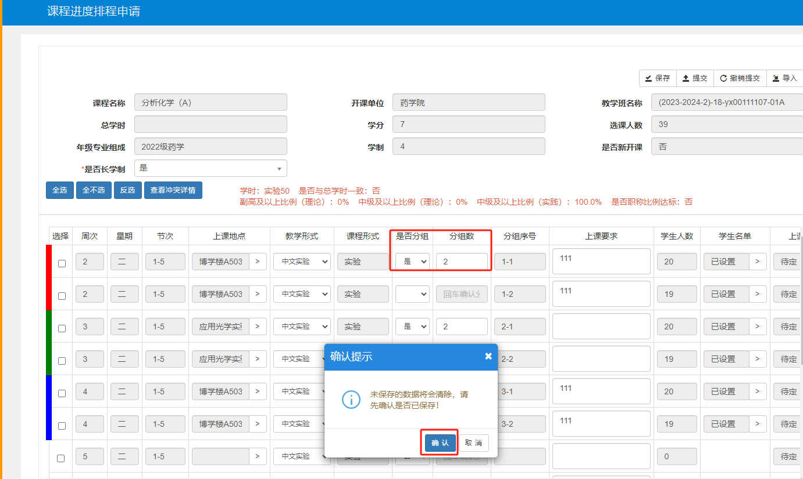

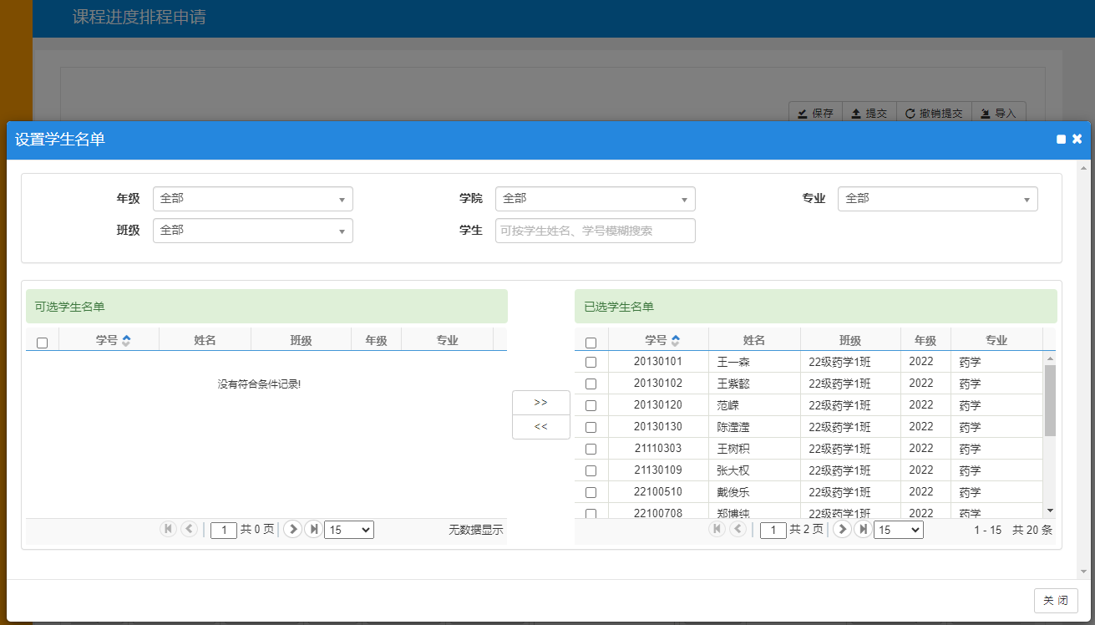

1. 上课要求：按需填写。
2. 上课教师：输入教师工号/姓名查询并勾选，将自动读取系统中教师的胸牌号、职称、职称类别及人员类别，如为空白需至师资信息中维护。
3. 是否用车：系统默认为否，如需用车请下拉选择。
4. 上课日期、自然学时、标准课时系统自动计算，无需操作。
5. 上课备注：按需填写。

5.全部填写完成后点击保存提交，审核前可撤回提交，一经审核无法撤回，请仔细核对信息后提交。

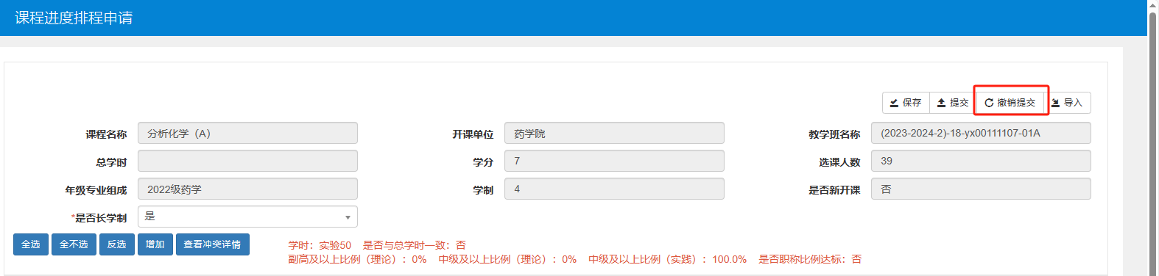

6.教务处审核

教务科（教学）角色在课程进度排程审核中进行审核。

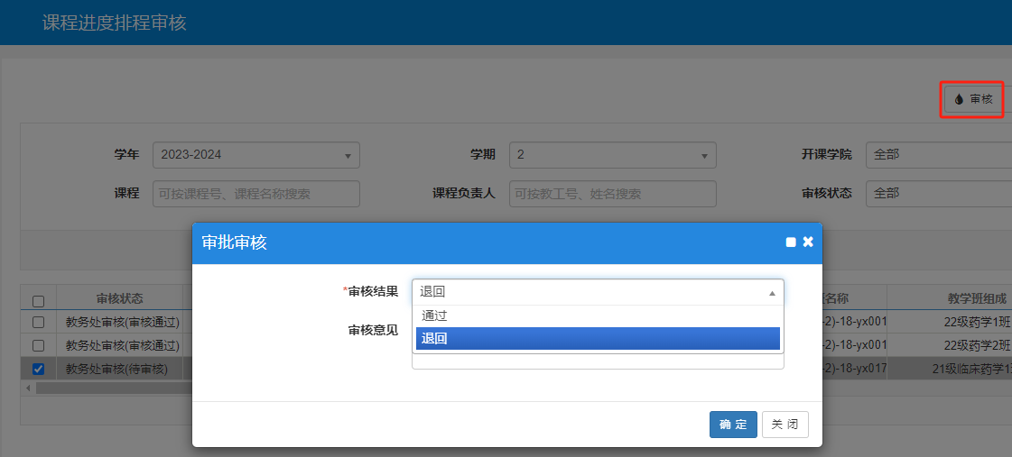

7.其他说明

目前批量导入功能尚未开发完全，待开发完成后，将另行通知操作流程。